Science in School – número 29
Conviértete en un analista de calidad de agua
Hoja de trabajo 1: El escenario

Eres un analista de calidad de una pequeña empresa independiente de control de calidad y tu papel es garantizar que los resultados cumplen con los requisitos de la Agencia del Medio Ambiente del Reino Unido.

Se sabe que el vertido de una planta industrial como la Tata Steel situada en Scunthorpe contiene alrededor de 250 mg/dm³ de iones tiocianato. Sin embargo, el nivel dado como seguro por la Agencia es de 10 mg/dm³. El vertido es tratado de manera que la concentración de tiocianato se reduce a 1mg/dm³ – bien por debajo del límite de seguridad. Los iones tiocianato se extraen del vertido antes de echarlos al río Trent.

Ha habido un periodo reciente de tiempo muy frío que puede afectar a la actividad de los microorganismos. A la compañía le preocupa que esto haya afectado a su planta de tratamiento de aguas y haya reducido su efectividad en la extracción de los iones tiocianato del agua de vertido.

Normalmente en la planta se analizan los tiocianatos del agua tres veces al día usando un simple test: se añade a la muestra de agua una disolución ácida de cloruro de hierro (III), y se mide la concentración de tiocianato fotométricamente por medidas de la absorbancia debida al complejo tiocianato de hierro (III). Cada semana se realizan un total de 16 pruebas distintas. También se llevan al laboratorio muestras del vertido entrante y del agua lista para descargarse al río para hacer un análisis preciso de ellas.

Los analistas de la compañía han hecho la revisión, pero la compañía busca un análisis independiente. Te piden que lo investigues.

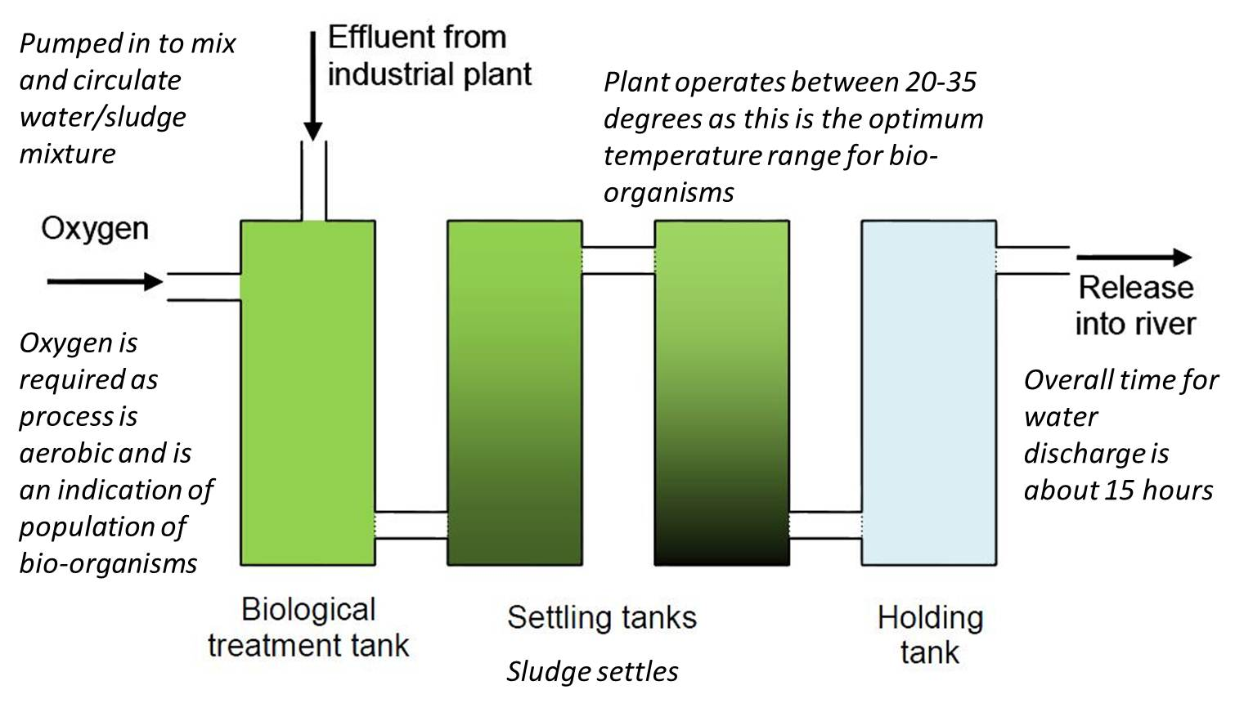

Lo que necesitas hacer:

- Estudia el plan de la planta de tratamiento de agua residual (figura 3).

- Escribe una carta a la compañía que lleva la planta, pidiendo las muestras que necesites para el análisis. Deberías especificar en qué punto del flujo del vertido a su paso por la planta quieres que se extraigan las muestras, cuántas muestras necesitas y cuándo deberían ser tomadas. Deberías también especificar la cantidad que necesitas de cada muestra, cómo deben ser tomadas y en qué tipo de contenedor deberían ser recogidas.
- Cuando recibas las muestras apropiadas, usa el método descrito en la hoja de trabajo 2 para averiguar cómo de efectivo es el tratamiento del agua residual de manera que puedas decidir si el vertido ya tratado puede ser arrojado al río más cercano.

- Escribir un informe para la compañía resumiendo tu trabajo e incluyendo una recomendación sobre si el vertido debería ser echado al río. Describe la evidencia sobre la cual está basada tu recomendación y comenta la confianza que tienes en tus resultados, teniendo en cuenta el error porcentual que puede contener tu análisis. Puedes dar un consejo más sobre cómo proceder en el caso de que las muestras se encontraran fuera del rango de seguridad.

